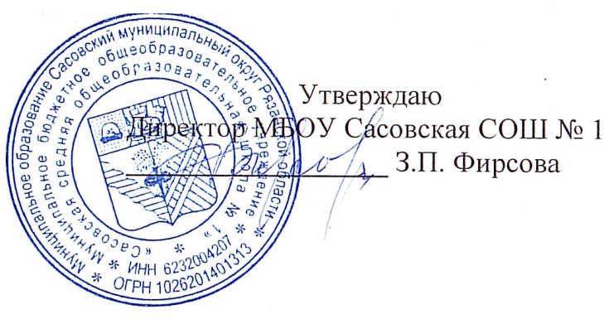

**04.04.2024 г.**

**Меню для 1-4 классов**

|  |  |  |  |  |  |  |
| --- | --- | --- | --- | --- | --- | --- |
| **Наименование блюда** | **Выход, г** | **Цена** | **Калорийность** | **Белки** | **Жиры** | **Углеводы** |
| Запеканка из творога с соусом сметанным сладким, 120/30 | 150 | 75,65 | 303,74 | 19,14 | 13,8 | 24,69 |
| Напиток кофейный на молоке, 180/10 | 180 | 8,15 | 89,46 | 2,65 | 2,28 | 14,42 |
| Хлеб пшеничный | 40 | 4,63 | 94,00 | 3,16 | 0,4 | 19,32 |
| Яблоко | 140 | 16,8 | 65,8 | 0,56 | 0,56 | 13,72 |

**Меню для 5-11 классов**

|  |  |  |  |  |  |
| --- | --- | --- | --- | --- | --- |
| **Наименование блюда** | **Вес, гр.** | **Белки, гр.** | **Жиры, гр.** | **Углеводы,**  **гр.** | **Энергетическая**  **ценность, ккал** |
| Фрикадельки с соусом | 75/30 | 13,3 | 4,84 | 8,8 | 132,02 |
| Рис отварной с маслом | 75/4 | 3,82 | 4,17 | 40,03 | 212,87 |
| Чай с сахаром | 180/14 | 0,25 | 0,03 | 10,23 | 43,46 |
| Хлеб ржаной | 20 | 4,2 | 0,6 | 30,6 | 144 |
| Хлеб пшеничный | 20 | 3,16 | 0,4 | 19,32 | 94 |
| **Итого** | **418** | **24,73** | **10,04** | **108,98** | **626,35** |

**Меню для группы продленного дня**

|  |  |  |  |  |  |
| --- | --- | --- | --- | --- | --- |
| **Наименование блюда** | **Вес, гр.** | **Белки, гр.** | **Жиры, гр.** | **Углеводы,**  **гр.** | **Энергетическая**  **ценность, ккал** |
| Суп гороховый | 250 | 3,59 | 5,91 | 13,65 | 122,68 |
| Плов с курицей | 75/50 | 26,16 | 6,4 | 41,15 | 334,46 |
| Чай с сахаром | 180/14 | 0,25 | 0,03 | 10,23 | 43,46 |
| Хлеб ржаной | 20 | 4,2 | 0,6 | 30,6 | 144 |
| Хлеб пшеничный | 20 | 3,16 | 0,4 | 19,32 | 94 |
| **Полдник** |  |  |  |  |  |
| Булочка школьная | 50 | 5,20 | 0,03 | 9,6 | 90 |
| Чай с сахаром | 180/15 | 0,25 | 0,03 | 10,23 | 43,46 |

**Меню для детей льготных категорий**

|  |  |  |  |  |  |
| --- | --- | --- | --- | --- | --- |
| **Наименование блюда** | **Вес, гр.** | **Белки, гр.** | **Жиры, гр.** | **Углеводы,**  **гр.** | **Энергетическая**  **ценность, ккал** |
| Суп гороховый | 250 | 3,59 | 5,91 | 13,65 | 122,68 |
| Плов с курицей | 75/50 | 26,16 | 6,4 | 41,15 | 334,46 |
| Чай с сахаром | 180/14 | 0,25 | 0,03 | 10,23 | 43,46 |
| Хлеб ржаной | 20 | 4,2 | 0,6 | 30,6 | 144 |
| Хлеб пшеничный | 20 | 3,16 | 0,4 | 19,32 | 94 |